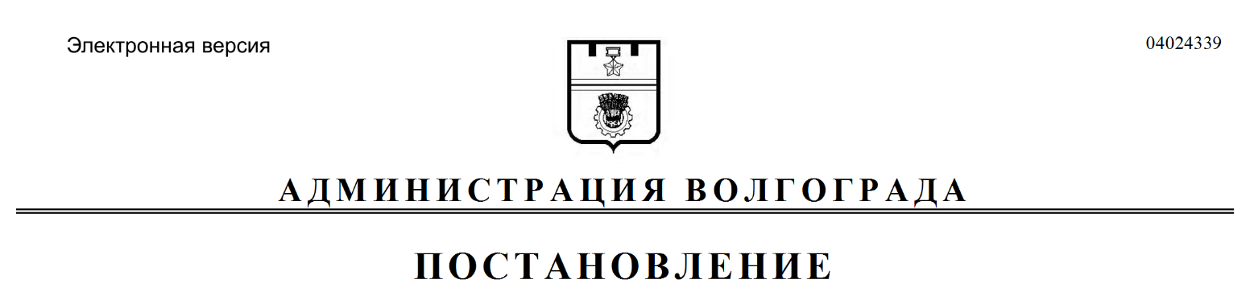
от 18.10.2018 № 1455

Об утверждении документации по внесению изменений в проект межевания территории

В соответствии со статьями 45, 46 Градостроительного кодекса Российской Федерации, решением Волгоградской городской Думы от 05 февраля 2014 г.
№ 10/225 «Об установлении Порядка подготовки документации по планировке территории, разрабатываемой на основании решений администрации Волгограда», Положением о порядке организации и проведения общественных обсуждений или публичных слушаний в городском округе город-герой Волгоград, принятым решением Волгоградской городской Думы от 21 февраля 2007 г. № 41/1011
«О Положении о порядке организации и проведения общественных обсуждений или публичных слушаний в городском округе город-герой Волгоград», с учетом заключения о результатах общественных обсуждений, состоявшихся с 23 августа по 24 сентября 2018 г., постановления администрации Волгограда от 06 октября 2014 г. № 1287 «Об утверждении Регламента администрации Волгограда по
подготовке и согласованию проектов постановлений администрации Волгограда об утверждении документации по планировке территории и об отклонении и
направлении документации по планировке территории на доработку»,
руководствуясь статьями 7, 39 Устава города-героя Волгограда, администрация Волгограда
ПОСТАНОВЛЯЕТ:
1. Утвердить документацию по внесению изменений в проект межевания территории квартала 02_09_015, ограниченного ул. им. маршала Еременко,
ул. Библиотечной, ул. им. Репина, ул. 39-й Гвардейской в Краснооктябрьском районе, разработанную на основании распоряжения департамента по
градостроительству и архитектуре администрации Волгограда от 20 декабря 2017 г. № 945-осн «О подготовке документации по внесению изменений в проект межевания территории» (далее – документация).
2. Департаменту по градостроительству и архитектуре администрации Волгограда при оформлении исходно-разрешительной документации на
проектирование и строительство объектов недвижимости, инженерной,
транспортной и социальной инфраструктуры руководствоваться утвержденной документацией.
3. Департаменту муниципального имущества администрации Волгограда при формировании земельных участков руководствоваться утвержденной
документацией.
4. Опубликовать настоящее постановление и документацию в течение семи дней со дня издания настоящего постановления.
5. Настоящее постановление вступает в силу со дня его подписания.
6. Контроль за исполнением настоящего постановления оставляю за собой.

Глава Волгограда В.В.Лихачев

